|  |  |
| --- | --- |
| Nombre Alumno: |  |
| Matrícula |  |
| Curso: |  |
| Tarea: |  |
| Tutor Virtual: |  |
| Estado: |  |
| CCA: |  |

**Módulo 5. Crédito.**

**Tarea 7. Cálculo de pagos de un crédito y sus intereses.**

**Antes de iniciar tu tarea, considera los siguiente:**

* Leer con atención y responde lo que se te solicita.
* Revisa las instrucciones y recomendaciones para el envío de tu tarea.

**Iniciamos . . . Una vez analizado y comprendido el módulo, deberás realizar de manera individual, lo que a continuación se te pide:**

**Objetivo:** Calcular los intereses y los pagos que vas a realizar si decides hacer una compra a crédito.

**Indicaciones**: Utiliza una de las metas que definiste en el módulo 2. Una vez que tengas definido lo que deseas adquirir, analiza qué pasaría si realizarás la compra en efectivo o a crédito.

Realiza el cálculo suponiendo que deseas adquirir un artículo que está en venta en una tienda departamental y ésta, te ofrece pagar en 2 años, lo que equivale a 24 meses. La tasa de interés que te va a cobrar por el crédito será de 45% anual, lo que equivale a ser una tasa de interés mensual de 3.75%.   
  
En la siguiente tabla indica lo siguiente:

* La cantidad de pagos que debes realizar.
* La cantidad de dinero que debes realizar en cada pago.
* El saldo de tu deuda, es decir, cómo va disminuyendo la cantidad a medida que vas realizando tus pagos.

|  |  |  |
| --- | --- | --- |
| Pagos | Cantidad a pagar | Saldo |
| 1 |  |  |
| 2 |  |  |
| 3 |  |  |
| 4 |  |  |
| 5 |  |  |
| 6 |  |  |
| 7 |  |  |
| 8 |  |  |
| 9 |  |  |
| 10 |  |  |
| 11 |  |  |
| 12 |  |  |
| 13 |  |  |
| 14 |  |  |
| 15 |  |  |
| 16 |  |  |
| 17 |  |  |
| 18 |  |  |
| 19 |  |  |
| 20 |  |  |
| 21 |  |  |
| 22 |  |  |
| 23 |  |  |
| 24 |  |  |

* Después de realizar estas operaciones, identifica la diferencia entre el precio original y el dinero que pagaste al solicitar un crédito.

(Precio Final - Precio de Contado) = Diferencia

Porcentaje Interés = (Diferencia / Precio Contado) *100

* Reflexiona sobre las siguientes preguntas y responde de acuerdo con tus circunstancias:

* ¿Crees que este financiamiento sea conveniente para ti?
* ¿Qué opinas sobre la diferencia que existe entre lo que cuesta un bien y lo que terminas pagando por pagar a crédito?
* ¿En qué circunstancias crees que es valioso un crédito?

**Instrucciones para entrega de tareas:**

* En el archivo que haz descargado, podrás realizar tu tarea de acuerdo a las instrucciones que contiene el documento.
* Cuando hayas concluido la tarea, guarda el archivo en el disco duro de tu computadora o en alguna otra unidad de almacenamiento (USB, Drive, Dropbox). Al guardar, renombra el archivo agregando la clave de usuario y el número de tarea*. Ejemplo:* **S765435_Elizabeth_Olivier_M5_T7.**
* Para enviar tu tarea, deberás hacer clic en la plataforma educativa en la sección de **“Tareas”**, y posteriormente hacer clic en el botón **“entregar tareas”**; recuerda redactar un mensaje a tu tutor cuando la envíes y anexar el documento.
* Es importante validar que lo hayas subido correctamente, también en dicha sección podrás visualizar tu retroalimentación.
* Por último, ve a la sección **“calificaciones”** para verificar que tu calificación sea correcta, de lo contrario contacta a tu tutor de forma inmediata.

***NOTA:***

Estimado participante:

Deseamos que tengas éxito en la elaboración de tus tareas, éstas te ayudarán a desarrollar tus habilidades y competencias.

Por ello te compartimos la siguiente información:

**Rúbrica de evaluación de los participantes**

Está rúbrica se utilizará para la evaluación de tus tareas entregables, en caso dado obtengas una **calificación menor a 70**, podrás enviarla al tutor nuevamente, solo tienes dos oportunidades.

Te recomendamos revisar nuestro "Reglamento Académico"<http://bit.ly/Reglamento_Academico_CCA>

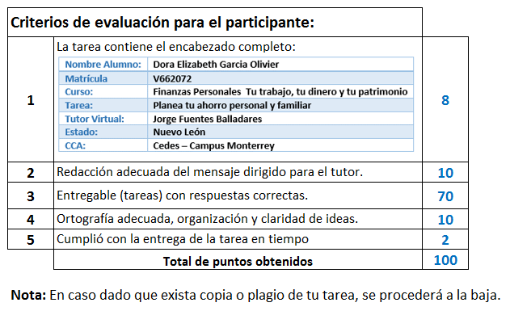

Te deseamos éxito en la elaboración de tus tareas, las cuales te ayudarán a desarrollar tus habilidades.

**“Educarse para la vida”**

**Centro Virtual de Aprendizaje**